

Conferenza pubblica su:

Il destino dell’Universo

a cura del prof Alessandro De Angelis

Venerdi’ 5 Ottobre 2007, Ore 20:30
Sala riunioni dell’AFAM (ingresso libero)
Piazza Miani, nr.2
Remanzacco (UD)

Alessandro De Angelis
Professore di Fisica presso l’Università di Udine e il Politecnico di Lisbona.
Responsabile Scientifico del telescopio MAGIC.
Si e’ laureato in Fisica Generale all’Università di Padova, ha lavorato dal 1993 al 1999 al CERN di Ginevra con lo scienziato Ugo Amaldi. Ritornato in Italia si è dedicato attivamente alla ricerca nel campo dei raggi gamma. E’ autore o co-autore di oltre 400 pubblicazioni scientifiche, ed organizzatore di conferenze internazionali nel campo dell’astrofisica delle particelle.

Una delle principali scoperte del XX secolo, forse la più importante di tutte (almeno secondo un sondaggio realizzato nel 2000 dalla rivista “Time”), è che l’Universo è in espansione: le galassie si allontanano tra loro con una velocità proporzionale alla mutua distanza (legge di Hubble). Lo spazio stesso in cui viviamo si sta espandendo, il che rende plausibile che all’origine esso occupasse un volume piccolissimo (teoria del big bang). Se estrapoliamo all’indietro l’espansione, possiamo calcolare quanto tempo fa questa sia iniziata, ottenendo un’età di circa quattordici miliardi di anni.

Nell’espansione dello spazio molti processi fisici hanno cambiato la struttura della realtà; una delle osservazioni più importanti è che l’Universo, compiendo lavoro a spese della propria energia interna, deve essersi raffreddato. È quindi ragionevole pensare che all’origine fosse molto più caldo, realizzando transizioni che oggi non riusciamo a ritrovare neppure nel centro delle stelle o nei grandi acceleratori di particelle o nei più avveniristici prototipi di generatori di energia nucleare. Se estrapoliamo all’indietro la nostra conoscenza delle fisica fondamentale, arriviamo alla conclusione che nei primi istanti dell’espansione le quattro interazioni fondamentali che conosciamo (gravitazionale, elettromagnetica, debole e forte) fossero una sola. Questa meravigliosa e semplice simmetria si è “contaminata” quando le energie disponibili sono diminuite.

L’Universo si espanderà all’infinito oppure un giorno inizierà una progressiva “riduzione”? La risposta a questa domanda dipende dall’attrazione gravitazionale esercitata dalla materia presente, e quindi dal contenuto totale di materia dell’Universo. Per fare un bilancio di tale materia è necessario riuscire a studiare le regioni più lontane, con strumenti che ci consentano di “vedere” (il verbo è virgolettato, in quanto le immagini sono in realtà trasposizioni grafiche realizzate al computer di segnali in generale esterni alla regione visibile) nuovi oggetti e nuove particelle. Dell’esistenza di oggetti sconosciuti, nuove forme di materia dominanti rispetto a quelle che conosciamo, abbiamo le prove dallo studio del movimento delle galassie lontane. Quali e quanti nuovi oggetti celesti è ancora possibile scoprire? Gli strumenti di frontiera per tale studio sono i telescopi gamma, sensibili alle sorgenti più energetiche dell’Universo.

Nei collassi gravitazionali che avvengono nei centri delle galassie, dove grandi quantità di materia sono divorate, vengono prodotti raggi gamma con energie anche mille miliardi di volte più grandi della luce visibile. Un fenomeno spettacolare (e relativamente frequente) è quello dei gamma ray bursts: per pochi secondi una sorgente emette un’energia gamma confrontabile con quella dell’Universo intero. L’osservazione dei raggi gamma è molto difficile, poiché fortunatamente per la nostra salute l’atmosfera funge da assorbitore per questa radiazione. La tecnologia per visualizzare i raggi gamma è molto recente, e sviluppata su due linee: l’osservazione da satellite e quella da grandi rivelatori Cherenkov (specchi focalizzati) a terra.
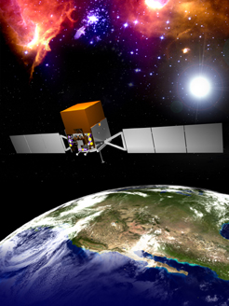
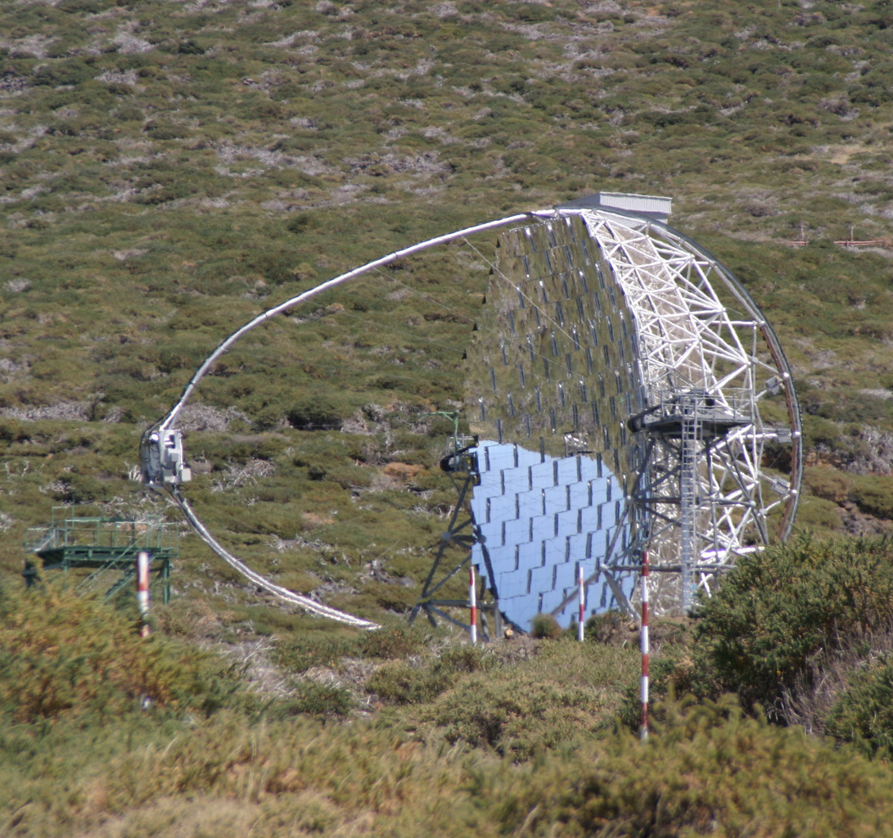

L’università di Udine, assieme agli atenei di Padova, Bari, Pisa, Siena e Roma, è uno dei principali centri di ricerca italiani nel campo dell’astrofisica dei raggi gamma e partecipa a due importanti esperimenti internazionali: Glast (immagine a destra) e Magic (immagine a sinistra). Udine si occupa della parte informatica del progetto Glast che riguarda un satellite della Nasa per la rilevazione dei raggi gamma, il cui lancio nello spazio avverrà da Cape Canaveral nel febbraio 2008. Gran parte di questo satellite, basato su dispositivi rivelatori a semiconduttore, è costruita dall’industria friulana. Il gruppo di astrofisica gamma di Udine è inoltre responsabile della scienza e dell’acquisizione dei dati provenienti da Magic, che con i suoi 17 metri di diametro è attualmente il telescopio operativo dotato della più superficie riflettente al mondo. Magic si trova nell’isola di La Palma, nelle Canarie; il 21 settembre 2008 verrà inaugurato un gemello di Magic, a 80 metri dal primo telescopio.

I prossimi anni saranno cruciali per l’astrofisica gamma, che promette di essere la chiave per le scoperte fondamentali del prossimo decennio.

Alessandro De Angelis

